TISZTELT ÜGYFELEINK!
Nyírbátor Város Önkormányzata elektronikus ügyintézés biztosítási kötelezettségének az önkormányzati ASP rendszeren keresztül tesz eleget.
A természetes személy ügyfélnek a jogszabály lehetőséget biztosít az elektronikus ügyintézésre, addig a gazdálkodó szervezetek az E-ügyintézési tv. 2.§ (1) bekezdése szerinti ügyek tekintetében elektronikus ügyintézésre kötelesek.
Az ügyfelek az elektronikus ügyintézés helyszínét (továbbiakban: ELÜGY) a következőképpen érhetik el:
https://ohp.asp.lgov.hu
Ezt követően megjelenik az ÖNKORMÁNYZATI HIVATALI PORTÁL és az ügyintézés megkezdéséhez ki kell választani azt az önkormányzatot, ahol ügyet kíván indítani.
Űrlapok listája
- Bejelentés nem üzletköteles termék forgalmazásáról
- Működési engedély kérelem üzletköteles termék forgalmazásához
- Működési engedély visszavonási kérelem

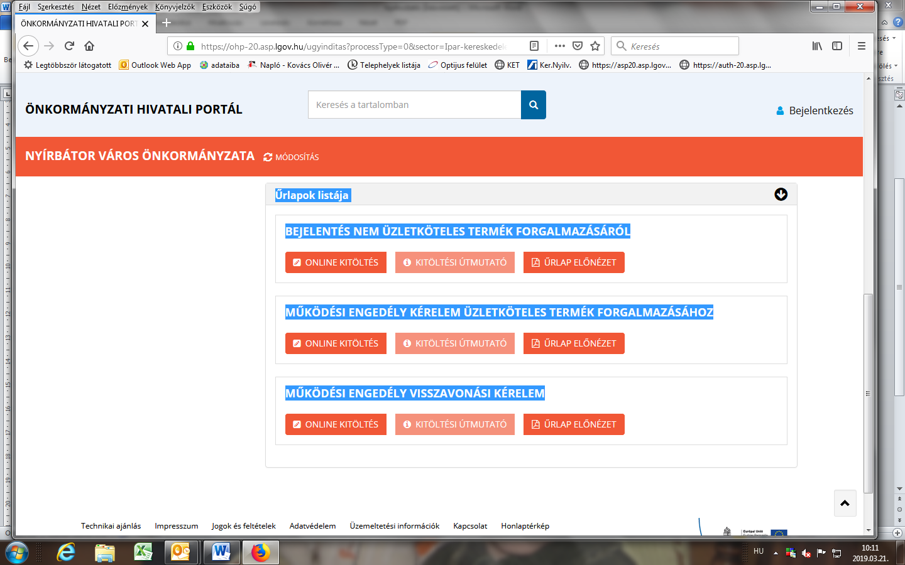
Illetékfizetési kötelezettségének a következő számlaszámon tehet eleget:
- Nyírbátori Polgármesteri Hivatal OTP-nél vezetett számlaszám: 11744058-15731869
- Megjegyzés rovatban fel kell tüntetni a kérelem benyújtójának nevét, címét és az ügy tárgyát
- Bejelentés nem üzletköteles termék forgalmazásáról szóló formanyomtatványon benyújtott kérelem 3.000 Ft illetékköteles.
- Működési engedély kérelem üzletköteles termék forgalmazásához és a működési engedély visszavonási kérelem nem illetékköteles!

- Kérelemmel együtt beküldendő csatolt mellékletek (PDF formátumban és egy csatolt fájlban):
- nem a kérelmező tulajdonában lévő üzlet esetében az üzlet használatának jogcímére (bérlet, közterület használati engedély stb.) vonatkozó okirat a tulajdoni lap kivételével,
- haszonélvezet esetén – ha nem a tulajdonos vagy a haszonélvező a kérelmező- a haszonélvező hozzájárulását igazoló okirat
- közös tulajdonban álló üzlet esetében, ha nem a tulajdonostársak közössége a kérelmező, a tulajdonostársak hozzájárulását igazoló okirat
- vállalkozói igazolvány vagy cégkivonat
- aláírási címpéldány (cég esetén)
- képviseleti eljárás esetén írásbeli meghatalmazás
- Működési engedély kérelem üzletköteles termék forgalmazásához előzetes szakhatósági hozzájárulás megkérése az illetékes szakhatóságoktól (pl. Katasztrófavédelmi Igazgatóság, Szabolcs-Szatmár-Bereg Megyei Kormányhivatal Népegészségügyi Szakigazgatási Szerve stb.)
- vásárlók könyve hitelesítésre (nem elektronikusan küldve, személyes behozva)
A Nyírbátori Polgármesteri Hivatal hivatali kapus elérhetősége:
• KRID: 203172118 Rövid név: NYBATORPH

